Л А Б О Р А Т О Р Н А Я Р А Б О Т А 8
определение момента инерции
методом трифилярного подвеса
1 ЦЕЛЬ РАБОТЫ
Определение момента инерции тел неправильной формы с помощью три-филярного подвеса.
2 БИБЛИОГРАФИЯ
1 Савельев И.В. Курс физики: Учеб. пособие для студентов втузов.- [В 3-х т.].- Т.1: Механика. Молекулярная физика.- М.: Наука, 1989.- 350с.
2 Трофимова Т.И. Курс физики.- М.: Высш. шк., 1998.- 542 с.
3 Детлаф А.А., Яворский Б.М. Курс физики.- М.: Высш. шк., 1989.- 608 с.
4 Физический практикум / Под. ред. В.И. Ивероновой.- М.: Физматгиз.- 1962.- 956 с.
5 Лабораторные занятия по физике / Под ред. Л.Л. Гольдина.- М.: Наука, 1983.- 704 с.
6. Фізичний практикум / За загальн. ред. В.П. Дущенка.- К.: Вища шк., 1981.- 248 с.
3 ТЕОРЕТИЧЕСКОЕ ВВЕДЕНИЕ
Трифилярный подвес (рисунок 1) представляет собой диск 1 массой m, подвешенный на трех симметричных упругих нитях (2...4), укрепленных на диске 5. Верхняя часть круглого диска 5 закреплена неподвижно, нижний диск может осуществлять крутильные колебания вокруг вертикальной оси, проходящий через центр масс дисков (платформы). При такой конструкции центр масс нижнего диска 1 может перемещаться только вдоль вертикальной оси вращения. При этом период колебаний диска определяется величиной момента инерции диска и исследуемых грузов, находящихся на нем.
При вращении диска вокруг вертикальной оси происходит подъем его на высоту h. Вследствие этого приращение потенциальной энергии определяется соотношением
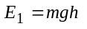, (1)
где m - масса диска; h - высота подъема диска; g - ускорение свободного падения.
При вращении нижнего диска вокруг вертикальной оси его потенциальная энергия его превращается в кинетическую. В момент прохождения через положение равновесия потенциальная энергия полностью перейдет в кинетическую 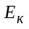:
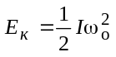, (2)
где I - момент инерции диска; 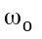 - угловая скорость нижнего диска при прохождении положения равновесия.
В отсутствии сил трения и сопротивления выполняется закон сохранения механической энергии
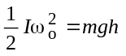. (3)
Можно показать, что при малых отклонениях от положения равновесия нижний диск совершает гармонические колебания. При этом зависимость угла поворота (углового смещения) диска от времени может быть представлена в виде
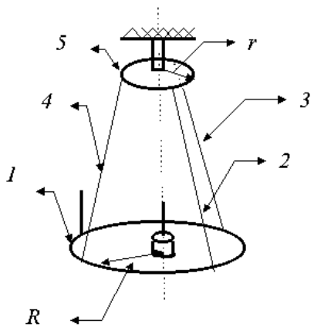
Рисунок 1
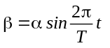, (4)
где- угол поворота диска (угловое смещение); T - период колебаний диска; - время.
Определим угловую скорость диска и её максимальное значение при прохождении через положение равновесия. Так как угловая скорость равна производной от угла поворота платформы по времени, то
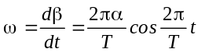.
В момент прохождения положения равновесия (,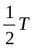, T и т.д.) угловая скорость максимальна и равна
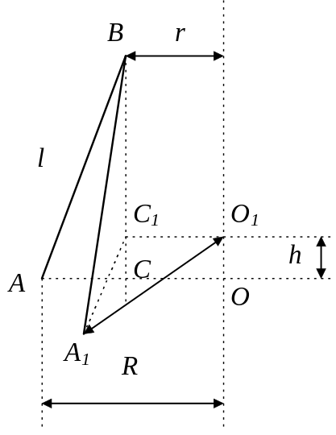
Рисунок 2
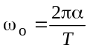. (5)
Подставляя значение максимальной угловой скорости из уравнения (5) в выражение (3), получим
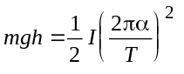. (6)
Для определения момента инерции рассмотрим схему подъема нижнего диска трифилярного подвеса (рисунок 2). Если l -длина нитей подвеса, R -радиус нижнего диска, r - радиус верхнего диска, то высота подъема нижнего диска при его вращении относительно вертикальной оси равна
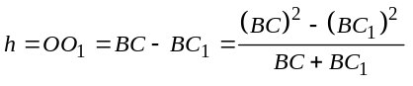.
Так как
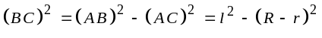
и
,
то
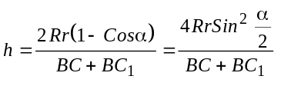. (8)
При малых углах отклонения α значение синуса этого угла можно заменить просто значением α, а величину знаменателя положить равной 2l. Учитывая это, имеем:
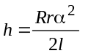. (9)
Тогда на основании уравнений (6) и (9) получим
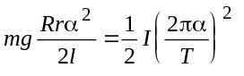,
откуда
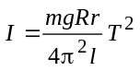. (10)
По формуле (10) может быть определен момент инерции как самой платформы, так и тел, расположенных на этой платформе.
Для удобства отсчета колебаний платформы имеется метка, против которой находится указатель.
4 ПРИБОРЫ И ПРИНАДЛЕЖНОСТИ
Трифилярный подвес, штангенциркукль, секундомер, образцы для измерений.
5 ПОРЯДОК ВЫПОЛНЕНИЯ РАБОТЫ
5.1 Измерьте диаметр верхнего и нижнего диска трифилярного подвеса.
5.2 Сообщите нижней платформе вращательный импульс.
5.3 Измерьте время 20...50 полных колебаний трифилярного подвеса. Рас-считайте период колебаний. Результаты измерений занесите в таблицу 1.
5.4 Рассчитайте момент инерции платформы по формуле (4). Результаты расчета занесите в таблицу 2.
6 Определение погрешности измерений вероятностным методом
6.1 Рассчитайте среднее значение момента инерции по формуле
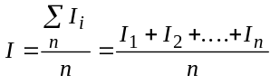.
6.2 Рассчитайте абсолютные погрешности отдельных измерений
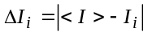 и их квадраты 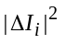.
6.3 Вычислите среднюю квадратичную погрешность
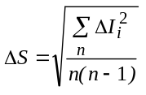.
6.4 Вычислите среднюю абсолютную погрешность (величину доверитель-ного интервала) для заданной надежности α
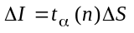.
6.5 Рассчитайте относительную погрешность измерения момента инерции
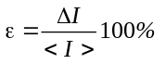.
6.6. Окончательный результат запишите в виде
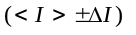, кгм² ,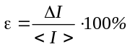.
7 Оценка приборной погрешности
- Получим формулу приборной относительной погрешности при определении момента инерции диска трифилярного подвеса. Для этого рассмотрим соотношение (10):
. (10)
Прологарифмируем левую и правую часть соотношения (10):
.
7.2 Найдем полный дифференциал от правой и левой частей последнего соотношения.
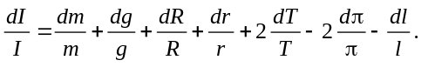
7.3 Знаки бесконечно малых приращений (дифференциалов d) заменим на конечные приращения Δ и знаки - (минус) перед Δ заменим на знак + (плюс):
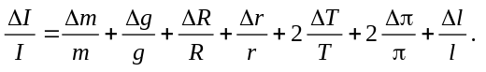 (11)
В соотношении (11) 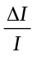 - относительная приборная погрешность при определении момента инерции, 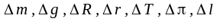 - абсолютные (приборные) погрешности массы, ускорения свободного падения, радиусов, периода, , числа π, длины нитей.
7.4 Сделайте краткие выводы. Окончательные результаты запишите в виде
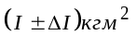; , %.
8 Определение момента инерции тел произвольной формы
8.1 Установите тело произвольной формы в центр нижнего диска трифилярного подвеса и в соответствии с пунктами 5...7 рассчитайте момент инерции системы диск - исследуемое тело.
8.2 Определите момент инерции тела как разность моментов инерции системы (диск и тело) и нижнего диска трифилярного подвеса.
8.3 Сделайте выводы по работе. Окончательные результаты запишите в виде
; , %
9 Проверка теоремы Штейнера
9.1 Установите в специально изготовленные стержни, расположенные по краям диска трифилярного подвеса два одинаковых тела в виде цилиндров. Определите момент инерции цилиндров относительно оси, не проходящей через центр масс в соответствии с пунктами 5...8.
9.2 Установите исследуемые цилиндры в центр диска трифилярного подвеса и определите их момент инерции относительно центра масс в соответствии с пунктами 5...8.
9.3 Измерьте расстояние между центром диска и стержнем на краю диска подвеса.
9.4 Проверьте теорему Штейнера
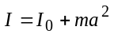,
где I - момент инерции тела относительно оси, не проходящей через центр масс системы; 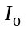 - момент инерции тела относительно оси, проходящей через центр масс системы; m - масса цилиндра; a - расстояние между центром масс и стержнем.
Примечание: При выполнении пунктов 5...9 амплитуда колебаний трифилярного подвеса не должна превышать 3...5 градусов.
Таблица 1
№ | Масса,  m, кг | Радиус нижнего диска,  R, м | Радиус верхнего диска,  r, м | Длина нитей,  l, м | Время колебаний,  t, с | Период колебаний,  T, с
1
2
3
4
5

Таблица 2
№ | Момент инерции,  I. кгм² | <I>,  кгм² | ΔI_{i},  кгм² | ΔI_{i}²,  кгм² | ΔS,  кгм² | ΔI,  кгм² | ε, %
1
2
3
4
5
10 КОНТРОЛЬНЫЕ ВОПРОСЫ
1 Получите рабочую формулу для определения момента инерции с помощью трифилярного подвеса.
2 Получите выражение для определения кинетической энергии при вращательном движении твердого тела.
3 Дайте определение момента инерции твердого тела. Каков физический смысл момента инерции?
4 Cформулируйте и докажите теорему Штейнера.
5 Оцените приборную погрешность при определении момента инерции твердого тел.
6 Объясните методику определения момента инерции тел правильной и неправильной формы с помощью трифилярного подвеса.
7 Объясните методику проверки теоремы Штейнера с помощью трифилярного подвеса.
* * *

